De binnen- en buitenkant van allergieën.

Hoe bewaken we onze grenzen?

Voordracht door Erik Baars, gehouden op vrijdagavond 29 november 2019 tijdens het herfstcongres van de stichting Herfstcongres

**1. lnleiding**

Er zijn veel ingangen om met antroposofie om te gaan. Zo hebben we de antroposofie als geesteswetenschap, de fenomenologie en dat wat we dag in dag uit in de antroposofische zorgpraktijk doen; waarbij we fouten maken, daarvan kunnen leren en nieuwe stappen kunnen zetten. Dat heet ervaringskennis ontwikkelen. We heb­ ben daarnaast ook nog intuïties: opeens zien we wat we zouden moeten doen; nooit eerder aan gedacht! En tenslotte is er veel reguliere kennis vanuit de wetenschap. En de vraag is dan: hoe hangt dat nu allemaal met elkaar samen?

**1.1. Samenhang aanbrengen**

Rudolf Steiner is daar heel duidelijk over geweest. In zijn boek De Filosofie van de Vrij­heid beschrijft hij dat we met ons denken tot aan de ideeënwereld kunnen komen. Als we daar terechtkomen, ontdekken we dat er maar één ideeënwereld is waarin we ons allemaal met ons denken bevinden. Die ene ideeënwereld ligt ten grondslag aan alles wat wij hier op aarde via onze zintuigen waarnemen. Maar ook datgene wat we in de geestelijke wereld waarnemen is kenbaar. Daar kunnen we kennis over verkrijgen, ideeën over ontwikkelen. Dus het idee is, dat als je al die brokjes vanuit al die ver­schillende bronnen bij elkaar legt, je langzaam maar zeker tot een eenheid en samen­hang moet kunnen komen; omdat de werkelijkheid al uit die eenheid en samenhang bestaat.

Je kunt daarbij een onderscheid maken tussen observationele onderdelen en theoretische onderdelen. Dus bijvoorbeeld wat Rudolf Steiner heeft geschreven over de antroposofische visie op hooikoorts is een theoretisch stukje. Of water in de regu­liere wetenschap gevonden is en verwerkt is tot een concept, is een theoretisch stukje. Maar je hebt ook datgene wat er bij experimenten gevonden is, wat er bij geneesmid­delenonderzoek in een laboratorium gevonden is en wat we bij patiënten waarne­men. Al die elementen zou je bij elkaar moeten brengen en dan proberen om daar een geheel van te maken, zodat je dat kunt begrijpen. Dat is de weg die ik met u wil gaan vandaag.

**1.2. Stellingen**

Ik ben onderzoeker en bij onderzoek hoort ook vaak het poneren van een aantal stellingen. De stellingen van vandaag zijn:

* Na deze lezing zult u nooit meer dezelfde zijn. [Ik dacht, laat ik eens bescheiden beginnen.]
* We herkennen een antroposofisch arts aan de uitspraak 'zeg eens tsrma' in plaats van 'zeg eens A’.
* Fruit is gezond en zelfs gezond makend bij allergie.
* Wie het kleine niet eert, ...
* It's all about Ialema.

**1.3. Een casus**

Tijdens een lezing een verhaal vertellen of een casus bespreken, werkt altijd goed. Dus hier volgt een kort verhaaltje ter illustratie van wat ik verder ga vertellen. Ik heb een vriend en die vriend heeft een zoon. Die heeft in het verleden een allergische aandoening gehad. Dus hier ziet u een jongetje met zijn moeder en hij zit in bad. Je kan het niet op de foto zien, maar hij heeft eczeem. In die tijd werd er gezegd: als je eczeem hebt ­- het jongetje had echt flink eczeem -­ dan is het belangrijk dat je naar het strand gaat en dat je in het water gaat, zodat je met je armen en je benen in het zoute water gaat. Want dat is goed tegen eczeem. Dat gebeurde in dit geval ook. Dus dat jongetje ging heel vaak met zijn ouders, met het gezin, naar het strand. Daar werd hij door zijn vader in het water ondergedompeld. Schreeuwen en gillen, want dat brandde heel erg op die eczeemplekken. Tja, wie gezond wil zijn moet een beetje pijn lijden. En zo ging dat.

Hier volgt kort het biografische verhaal. Als jong kind, in de eerste zevenjaarsperiode was er sprake van uitgebreid eczeem. Geen voedingsallergieën wat je wel vaak ziet in die periode. Veel koortsende ziekten gehad, maar in die tijd was dat nog echt anders.

Tegenwoordig denken we over koorts als iets dat zinvol is. In de huidige kindergeneeskunde richtlijnen en in de huisartsen richtlijnen staat dat koorts belangrijk is voor het herstel, dus dat moeten we in principe niet behandelen. Maar in die tijd werden er veel koortswerende middelen gegeven. Een kind was ziek met hoge koorts, dan gaf men een zetpil, de koorts daalde en het kind voelde zich weer een stuk beter. Op latere leeftijd, vanaf zeven jaar, begonnen er wat licht astmatische klachten te komen, piepen, vooral bij kou, maar ook bij inspanning en daarnaast allergie voor gras en voor poezen.

Geen echt eczeem meer, maar wel een snel jeukende huid en dat bleef ook op volwassen leeftijd bestaan.

Ik denk dat het juist is om te zeggen dat je met een allergische aandoening heel goed kunt leven en zelfs een heel goede carrière kunt opbouwen. Want dit is dat jongetje! (Foto met man) Dus die vriend is mijn vader en ik ben de zoon van mijn vader. Zo zat het in elkaar. Dit als inleiding.

**1.5. Overzicht over de onderwerpen in de lezing**

Het doel van vandaag is dus het bij elkaar brengen van allerlei kennis die we hebben en om te proberen daar een geheel van te maken. En te begrijpen hoe dat antroposofisch in elkaar zit. Antroposofische kennis kunnen we koppelen aan wat we regulier weten en wat we in de praktijk ervaren hebben, enzovoort. Daarbij kijken we ook naar de preventie en behandeling van allergieën.

De onderwerpen waarover ik vandaag concreet wil gaan vertellen, zijn:

• Wat is eigenlijk een allergie?

• Hoe wordt daar tegenwoordig over gedacht?

• Wat voor soorten allergie hebben we?

• Hoe vaak komen ze voor?

• Hoe ontstaan ze?

• Hoe voorkomen en behandelen we ze? In eerste instantie regulier.

• En wat begrijpen we niet van allergieën? [*Ik denk dat dat een heel interessant thema is. Waar wordt in de reguliere geneeskunde naar gekeken en zegt men: ja, het gebeurt, we zien het, maar eigenlijk begrijpen we niet hoe het precies in elkaar zit. Vaak zitten er aanknopingspunten om te kijken of je daar verder komt met antroposofische kennis.*]

• Dan iets over *worldviews* wereldbeschouwingen.

• Vervolgens gaan we naar de antroposofie kijken en

• Aan het eind probeer ik het een beetje bij elkaar te brengen, de binnenkant en de buitenkant van allergieën en hoe we onze grenzen bewaken.

**2. Wat is een allergie?**

Zoals in de titel staat: je hebt een binnen- en een buitenkant van allergieën. We beginnen met de buitenkant. In het AD vond ik een voorbeeld. Het gaat over een jonge vrouw van 23 jaar die alleen nog maar roze koeken en kipfilet at. Ze kon niet iets anders eten want als ze dat deed, zwol ze op. Dat is natuurlijk een ernstig verhaal. Maar het geeft wel aan hoe ernstig een allergie kan zijn. Je ziet ook dat deze vrouw steeds banger werd. Ze dacht: alles wat ik eet kan ertoe leiden dat ik mij slecht ga voelen, dat ik opzwel. Dus ze ontwikkelde ook een angststoornis. Gelukkig heeft ze hulp gehad en uiteindelijk is ze voor een groot deel genezen en kan ze weer van alles eten. Het verhaal vertelt niet wat ze daarna is gaan eten, ik denk in ieder geval minder roze koeken en kipfilet.

**3. Hoe wordt er tegenwoordig over de allergie gedacht?**

Als je in de literatuur kijkt naar de verschillende definities van allergie, dan komen deze elementen altijd terug: Het gaat over overgevoeligheid, of hypersensitiviteit. Daar denk je bij: snel een reactie, heel gevoelig. Het is inderdaad ook *een reactie* en die komt *van het immuunsysteem*. Het immuunsysteem, dat weten we allemaal, beschermt ons tegen van alles wat van buiten naar binnen komt. Maar het gekke is dat het bij een allergie ons "beschermt" tegen allemaal *"normale, niet gevaarlijke stofjes”:* Normale dingen die we tegenkomen, die in ieder geval voor veel mensen heel normaal zijn en in eerste instantie ook helemaal niet gevaarlijk. Als je er eens rustig bij stilstaat is het dus best vreemd dat iemand allergisch kan zijn.

De overgevoeligheidsreactie komt op het moment dat dat stofje of die substantie in *contact komt* *met het lichaam of in het lichaam komt*, waarbij het als niet-­zelf ('non-self') en gevaarlijk gezien wordt.

Wat betekent niet-zelf?

Als het goed is dan is mijn lichaam voortdurend een geheel. Er kunnen dingen van buiten komen, die mijn lichaam willen binnendringen en die daar niet horen. Ik denk aan bacteriën en een splinter, die horen daar niet. Dat zijn niet-zelf-dingen zoals we dat in de literatuur noemen. De overgevoeligheidsreactie die dan optreedt, dus de reactie van het immuunsysteem op die dingen die eigenlijk niet gevaarlijk zijn, leidt dan tot de ziektesymptomen, die we aan de buitenkant zien.

**4. Veel voorkomende allergenen**

Ik noem een aantal allergenen die veel voorkomen. We kennen allemaal de grassen, de graspollen. De klassieke hooikoorts komt voor in de periode tussen februari en juni, eerst door de berkenpollen en daarna de echte grassen. Maar ook de huisstofmijt is een allergeen; dierproducten: huidschilfers en haren van poezen; insectenbeten; schimmels, en bepaalde soorten voedsel: vooral de noten, schelpdieren, eieren, koemelk, fruit. U kent het wel, mensen die een appel eten en dan tintelingen op de tong krijgen. Sommigen krijgen zelfs dikke lippen en anderen krijgen blazen in de mond. Maar je kunt ook allergisch zijn tegen medicatie, bijvoorbeeld: ibuprofen, paracetamol en bepaalde antibiotica. Ook latex kan een reactie veroorzaken, bijvoorbeeld gebruik van latex handschoenen en condooms. Daarnaast huishoudelijke chemicaliën, zoals wasmiddelen en kleurspoelingen.

**5. Symptomen van een allergie**

De symptomen die mensen met een allergie kunnen hebben, zijn:

• Niezen en een jeukende neus, loopneus of verstopte neus (allergische rhinitis/

hooikoorts)

• Jeukende, rode, tranende ogen (conjunctivitis)

• Gezwollen lippen, tong, ogen of gezicht

• Piepende ademhaling, benauwdheid op de borst, kortademigheid en hoesten

(allergische astma)

• Een verhoogde, jeukende, rode uitslag (netelroos) (huidallergie)

• Droge, rode en gebarsten huid (eczeem)

• Buikpijn, misselijkheid, braken of diarree (voedselallergie)

Hier zien we een paar plaatjes met voorbeelden van extreme allergische reacties. Dit is niet de zus van Kim Kardashian (Foto met vrouw met na de allergische reactie dikke lippen), maar iemand die dus een allergische reactie heeft tegen datgene wat zij in de mond heeft genomen. Dit zijn natuurlijk een aantal extreme voorbeelden, maar het geeft wel aan dat het niet zomaar iets is. Het kan echt een enorme reactie geven.

Hier zie je een mevrouw voor en na een allergische reactie (Foto van vrouw voor de reactie met normaal gezicht en na de reactie een opgezwollen gezicht). Er is een groot verschil, het is enorm hoe dat gezicht opzwelt. En hier kun je heel mooi zien dat er waarschijnlijk iets van een bandage of pleister op heeft gezeten, die eraf is gehaald en waar een allergische reactie op gekomen is. Dit is de penis (geen foto), met de reactie op een condoom; ook niet echt prettig als je wil vrijen en je hebt een allergie tegen latex. En hier nog wat kleine huidafwijkingen.

Je hebt ook nog zoiets als een vroege en een late reactie. De meeste allergieën komen vrij snel. Maar er zijn ook een aantal, met name de contactallergieën die een wat latere reactie kunnen geven.

Allergieën zijn in de meeste gevallen niet heel ernstig of bedreigend, maar het kan uiteindelijk wel tot een levensbedreigende situatie komen en dat heet een anafylactische shock. Bij een anafylactische shock gaan bloedvaten zover openstaan dat de bloeddruk sterk daalt en mensen langzaam maar zeker het bewustzijn verliezen. Deze mensen moeten heel snel behandeld worden door een huisarts of in het ziekenhuis of anders kunnen zij daar uiteindelijk aan overlijden.

Nu ga ik inzoomen op de verschillende allergieën. Ik heb vooral de belangrijkste eruit genomen. Laten we beginnen bij eczeem.

**6. Soorten allergieën**

**6.1. Eczeem**

Eczeem is de meest voorkomende huidziekte. Interessant genoeg is uit onderzoek gebleken dat eczeem nogal eens voorkomt na een ernstige stressperiode. Dus mensen gaan op vakantie, of ze hebben heel hard gewerkt, het is weekend, ze komen tot rust en dan verergert het eczeem of ze krijgen een aanval van ernstige eczeem. Het is duidelijk dat er door diverse soorten stress een bepaalde substantie aangemaakt wordt, die leidt tot jeuk, vaatverwijding en dan ook tot zwelling en ontsteking. Interessant is dat bij bloedonderzoek bij deze mensen is ontdekt dat de substantie die de symptomen veroorzaakt, tijdens de eczeem verergering, maar ook in rust is verhoogd. Dus mensen met eczeem hebben blijkbaar iets in zich waardoor die substantie te hoog is, of hoger is dan mensen zonder eczeem. Vaak zie je als bijverschijnselen dat ze verteringszwakte hebben, dat het niet zo makkelijk om alles te eten. Ze worden daar misselijk van of kunnen er buikpijn van krijgen. Het IgE gehalte in het bloed is hoog. IgE betekent immunogluboline E, dat is een bepaalde soort antistoffen. Mensen met eczeem hebben een sterkere infectieneiging voor bepaalde bacteriën. En ze hebben een verhoogd risico op epitheliale tumoren op hoge leeftijd, maar ook een geringer risico op een melanoom.

**6.2. Voedingsallergie**

Dit is een letterlijke tekst die op de officiële voedingsallergie-website staat. Daarom wil ik laten zien dat in de beschrijving van de verschillende allergieën steeds dezelfde soort fenomenen terugkomen.

Vrijwel alle voedingsmiddelen van plantaardige en dierlijke oorsprong bevatten eiwitten. Voedselallergie is een abnormaal sterke reactie van het afweersysteem op eiwitten in ons voedsel. De eiwitten die een reactie veroorzaken, noemen we aller- genen. Deze eiwitten (allergenen) worden door het lichaam als indringers gezien, die onschadelijk moeten worden gemaakt. Het lichaam reageert daarop met het vor- men van antistoffen. Elke keer als het allergeen wordt herkend, komen de antistof- fen direct in werking. Dit heet 'sensibilisatie' Deze antistoffen noemen we IgE. Elk allergeen heeft zijn eigen antistof (specifiek IgE). Als reactie komen allerlei stoffen in het lichaam vrij, onder andere histamine. Dit noemen we de allergische reactie. De klachten zijn afhankelijk van waar in het lichaam deze reactie plaatsvindt.

Voedselallergie komt bij zuigelingen en jonge kinderen (5-7 procent) vaker voor dan bij volwassenen (2-3 procent). De darmen en het afweersysteem zijn op jonge leeftijd nog niet volledig ontwikkeld. Daardoor kan het voorkomen dat eiwitten nog niet goed zijn afgebroken. Deze wat grotere eiwitdeeltjes worden in het bloed opgenomen en kunnen dan de voedselallergie veroorzaken.

Bij een voedselallergie kunnen heel veel verschillende soorten klachten voorkomen, bijvoorbeeld die lijken op hooikoorts of op astma, huidklachten, klachten van de luchtwegen en het maag-darmkanaal, hart-& vaatklachten. Maar ook het samentrek- ken van de baarmoeder, een gevoel van naderend onheil, gedragsverandering en ont- steking van oog en middenoor. Zo zijn er heel veel uiteenlopende soorten klachten die je kunt hebben op het moment dat je een voedselallergie hebt.

**6.3. Astma**

Het allergische astma. Iedereen weet wel hoe astma in elkaar zit. Ook daar is sprake van een abnormale overgevoeligheid en wel tegen chemische, fysische, of emotionele prikkels. Dus hier komt ineens de emotionele prikkel erbij. We hebben het in het voorgaande vooral gehad over allerlei substanties en stofjes die van buiten komen waar het organisme op reageert. Maar hier spelen ook de emotionele prikkels een rol. Al die prikkels leiden tot de productie van slijm en het samentrekken van glad spierweefsel in de luchtpijpvertakkingen, waardoor de luchtwegen vernauwen. Dan worden mensen benauwd, krijgen een piepende ademhaling, gaan hoesten slijm opgeven, enzovoort. Ook hier zien we dat allergische astmapatiënten IgE antilichamen hebben tegen één of meer algemeen voorkomende allergenen.

**6.4. Hooikoorts**

Dan nog de hooikoorts. Zoals ik al vertelde, komt die met name in het voorjaar voor. De berkenpollen verschijnen in februari, de graspollen zijn er meestal vanaf medio mei tot eind juni, begin juli. Verder kan je ook overgevoelig zijn voor ambrosia. Hier zie je een mooie kalender. Als je een beetje pech hebt, en je bent tegen allerlei soorten grassen en pollen allergisch, dan hen je zo'n beetje het hele jaar zoet. Dan kan je vanaf februari-maart tot en met december allergische klachten hebben. En opnieuw zien we dat het eiwitten zijn waar tegen de allergische reactie gericht is.

**7. De binnenkant**

Allergie is een reactie van het immuunsysteem. Ik denk dat het goed is om ook een klein beetje te weten van wat er in ons organisme gebeurt op het moment dat zich een allergische reactie voordoet. Er komt iets binnen wat lichaamsvreemd is en wat door het lichaam als gevaarlijk wordt gezien. Het komt ergens op de slijmvliezen. In die slijmvliezen zitten bloedvaten, zodat de lichaamsvreemde allergenen in contact komen met verschillende bloedcellen. Door het contact maken deze bloedcellen antistoffen die precies passen op de allergenen, bijvoorbeeld de pollen die er zijn. Uiteindelijk gaan als deel van deze gehele reactieketen mestcellen stoffen uitstoten, met name histamine. En dat leidt uiteindelijk tot al die klachten die mensen hebben; die jeuk, zwelling en ook die ontstekingsreactie. Dus IgE en histamine is iets dat je veel tegenkomt als je kijkt naar de immunologische reactie bij allergieën. Maar er is nog meer aan de hand en ik denk dat het belangrijk is om ook daarnaar te kijken.

Ten eerste heeft men ontdekt dat er in het immuunsysteem een zogenaamde disbalans is.

Ten tweede moet je naar een allergische reactie kijken als naar een chronische ontstekingsreactie.

Laten we beginnen met de disbalans in het immuunsysteem. Het immuunsysteem is een immens complex systeem. Dus alles wat hier staat is een enorme versimpeling. Maar wel heel helder is dat het immuunsysteem allerlei mogelijkheden heeft om een reactie in gang te brengen en vervolgens die reactie weer te stoppen.

En dat zie je hier afgebeeld.

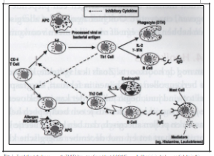

De ene weg wordt de *Th1- weg* genoemd en de andere de *Th2-weg.* Bij allergieën blijkt dat deze Th2-weg overheerst. Je ziet hier dat die cellen er zijn. Ook zie je dat daar die antistoffen gemaakt worden, die op die mestcellen gaan zitten en die daardoor histamine en allerlei andere stofjes gaan uitstoten, die uiteindelijk leiden tot de symptomen die we hebben. En normaal gesproken zouden die geremd worden door die andere route, de Th1-weg. En op de een of andere manier gebeurt dat niet. Dus er is een disbalans waarbij de Th2-weg overheerst. Hier allemaal kort weergegeven. Daarnaast hebben we ook zogenoemde *T-regulator*  cellen. Die

T-regulator cellen zorgen er ook voor dat steeds als er een reactie optreedt, die weer stopgezet wordt en de normale toestand terugkeert. Die T-regulator cellen reguleren voortdurend de balans tussen de Th1-weg en de Th2- weg.

Het interessante is nu, dat men in de geneeskunde steeds meer over ziekten nadenkt als een disbalans, een overheersing van een van de twee tegenovergestelde wegen. In dit geval zien we dat een Th2-overwicht kan leiden tot auto-immuunziekten en een overwegen van de Th2-weg via de IgE en de histamine, tot allergische reacties.

Een overwegen van de Th2-weg vind je zowel bij het eczeem, als bij de voedingsaller-

gie, de hooikoorts en de astma. Dus dit is momenteel een heel gebruikelijke manier van denken. Nog interessanter is dat die de Th2-weg door stress verergert. Hoe meer gestrest mensen worden, hoe sterker de immunologische reactie is en hoe sterker de disbalans.

Het tweede punt is dat een allergische reactie een chronische ontstekingsreactie is. Als we een splinter of een wondje hebben, geneest dat binnen enkele dagen. Dat genezen gaat bij wijze van spreken 'vanzelf". Maar een chronische ontstekingsreac-

tie blijft weken, maanden, jaren bestaan. Vroeger dacht men dat de chronische ontstekingsreactie iets anders was dan de acute, maar men zegt nu dat de chronische ontstekingsreactie een vorm van mismanagement van een gewone ontstekingsreactie is: een overdreven, goed georganiseerde reactie van het lichaam op iets wat op hem afkomt. Het wordt vaak gekenmerkt door het ontbreken van roodheid en pijn, wat wel aanwezig is bij de acute ontstekingsreactie.

Ik geef een voorbeeld. Men heeft dierexperimenteel onderzoek gedaan waarbij men bij dieren de huid heeft verbrand (verschrikkelijk, maar wel heel leerzaam). Als dat gedaan was, kwam er steeds een acute ontstekingsreactie op gang en het lichaam ging dan de huid repareren. Dat herhaalde men voortdurend. Elke keer als het genezen was, verbrandde men het weer. Op het laatst ontstond er een chronische ontstekings-reactie waarbij er geen roodheid en geen pijn meer was en uiteindelijk ontstond er een tumor. Opnieuw zien we hier dat chronische stress van invloed is op die chronische ontstekingsreacties.

Samengevat heb ik de belangrijkste symptomen en verschijnselen die we kunnen zien aan de buitenkant en de binnenkant nog een keer op een rijtje gezet.

• Buitenkant:

- Bij alle allergieën:

O Jeuk

O Zwelling (slijmvliezen, huid)

O Roodheid

- Vernauwing luchtwegen (astma)

- Maag-darmklachten (voedselallergie)

• Binnenkant:

- Immuunreactie op 'normale' allergenen

- Disbalans in het immuunsysteem, verergering door (chronische) stress

- Chronische ontsteking , verergering door (chronische) stress

Aan de binnenkant zien we bij alle allergieën jeuk, zwelling van de slijmvliezen en de huid en roodheid vaak als een reactie daarop. We zien bij de astma vernauwing van de luchtwegen en bij de voedselallergie maag-darmklachten. En bij de binnenkant zien we een immuunreactie op normale allergenen, op stofjes waarop gezonde mensen niet allergisch reageren. De disbalans in het immuunsysteem wordt verergerd door chronische stress. En de chronische ontsteking verergert door chronische stress.

**8. Welke soorten allergie onderscheiden we?**

Er worden vier soorten allergieën onderscheiden:

• Type I is IgE. Deze soort maakt dus antistoffen. IgE gerelateerde overgevoelig-

heidsreacties zijn bijvoorbeeld eczeem, voedselallergie, astma en hooikoorts.

• Type II - Cytotoxische reactie:

- Andere antistoffen

- Bijvoorbeeld bloedtransfusie of geneesmiddelenallergie

• Type III:

- Antistoffen en antigenen, complexen die neerslaan in bloedvaten, bv. SLE

( = Systemische Lupus Erythematode - een auto-immuunziekte)

• Type IV - Vertraagd type allergie

- contactallergieën

De meest voorkomende allergieën zijn: eczeem, voedselallergie, allergische astma en hooikoorts.

**9. Hoe vaak komt allergie voor?**

Over het geheel genomen is er de afgelopen jaren een enorme stijging van het aantal allergische mensen, met name in de westerse wereld. Op dit moment heeft een vijfde van de hele westerse bevolking een vorm van allergie. Dus dat is gigantisch. Het lijkt nu niet verder te stijgen. Maar de afgelopen decennia is dat erg gestegen. Eczeem komt voor bij 15-20% van de kinderen en bij 1-3% van de volwassenen. Dat is twee tot drie keer zoveel als een aantal decennia geleden. Hetzelfde geldt voor voedselallergie. Dat komt voor bij 2,5% en is in de laatste decennia tussen de 1 en 10% toegenomen, vooral voor melk, ei, tarwe, vis en noten. Hooikoorts komt voor bij ongeveer 10% van de bevolking. Dat is ook sterk gestegen en je vindt het vooral bij mensen tussen de 5 en de 40 jaar, met een piek tussen 19 en 24. Allergische astma komt voor bij 11% van de bevolking. Het is de meest voorkomende vorm van astma en is in de afgelopen 20 jaar toegenomen. Opmerkelijk is dat ongeveer 40% van de mensen met hooikoorts ook astma hebben. En ongeveer 80 tot 90% van de mensen met allergische astma hebben

ook hooikoorts. Dus er is veel samenhang tussen die verschillende allergieën.

**10. Hoe ontstaan allergieën?**

**10.1. Levensloop**

Als we kijken naar de levensloop, zie je dat het vooral in de jeugd ontstaat. Sommige allergieën treden voor het eerst op bij het ouder worden en sommige allergieën verdwijnen vanzelf bij het ouder worden. Je hebt ook een verschijnsel dat de allergische mars heet (daarover later meer).

**10.2. Sensitisatie**

We hebben al gezien water gebeurt, als er voor het eerst zo'n allergeen binnenkomt. Het lichaam ziet het als gevaarlijk, iets vreemds waarmee moet worden afgerekend. De volgende keer als het lichaam opnieuw in contact komt met dat allergeen, dan herinnert het lichaam zich dit en daardoor is het in staat is om heel snel te reageren en heel veel antistoffen te maken. Het eerste noemen ze sensitisatie, dan kom je in contact en dan komt een leerproces op gang en de volgende keer komt er een hele snelle reactie.

**10.3. Allergische mars**

Dan komen we bij de allergische mars. Het is zo dat 85% van de mensen met eczeem in de vroege kindertijd en 70% met ernstig eczeem, later astma of hooikoorts ontwikkelt. Waarschijnlijk is dat onafhankelijk van de omgeving. Er zijn allerlei factoren die daar een rol in spelen. Maar mensen zitten blijkbaar op een bepaalde manier in elkaar, waarom dat zo gaat. Mensen met eczeem die een grote kans hebben om later astma en hooikoorts te ontwikkelen, zijn mensen die al vroeg eczeem hebben. En verder is er een verhoogd risico op astma en hooikoorts op latere leeftijd: als er sprake is van IgE sensitisatie, als de eczeem in de vroege jeugd ernstig is; en als er sprake is van een genetische component of een atopische constitutie. Hier zie je dat er met name in de eerste periode vanaf 3 jaar eczeem en voedselallergie voorkomt en dat neemt langzaam weer af. Dan zien we hier *[volgende pag.]*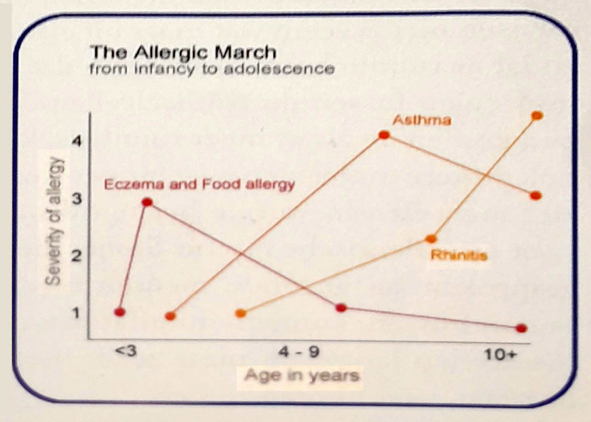 dat astma veel meer voorkomt en dat de hooikoorts (allergische rinitis) komt.

Sommige mensen hebben dus alleen eczeem. Maar we hebben gezien dat veel mensen die eczeem hebben, kans hebben om later ook astma en hooikoorts te krijgen.

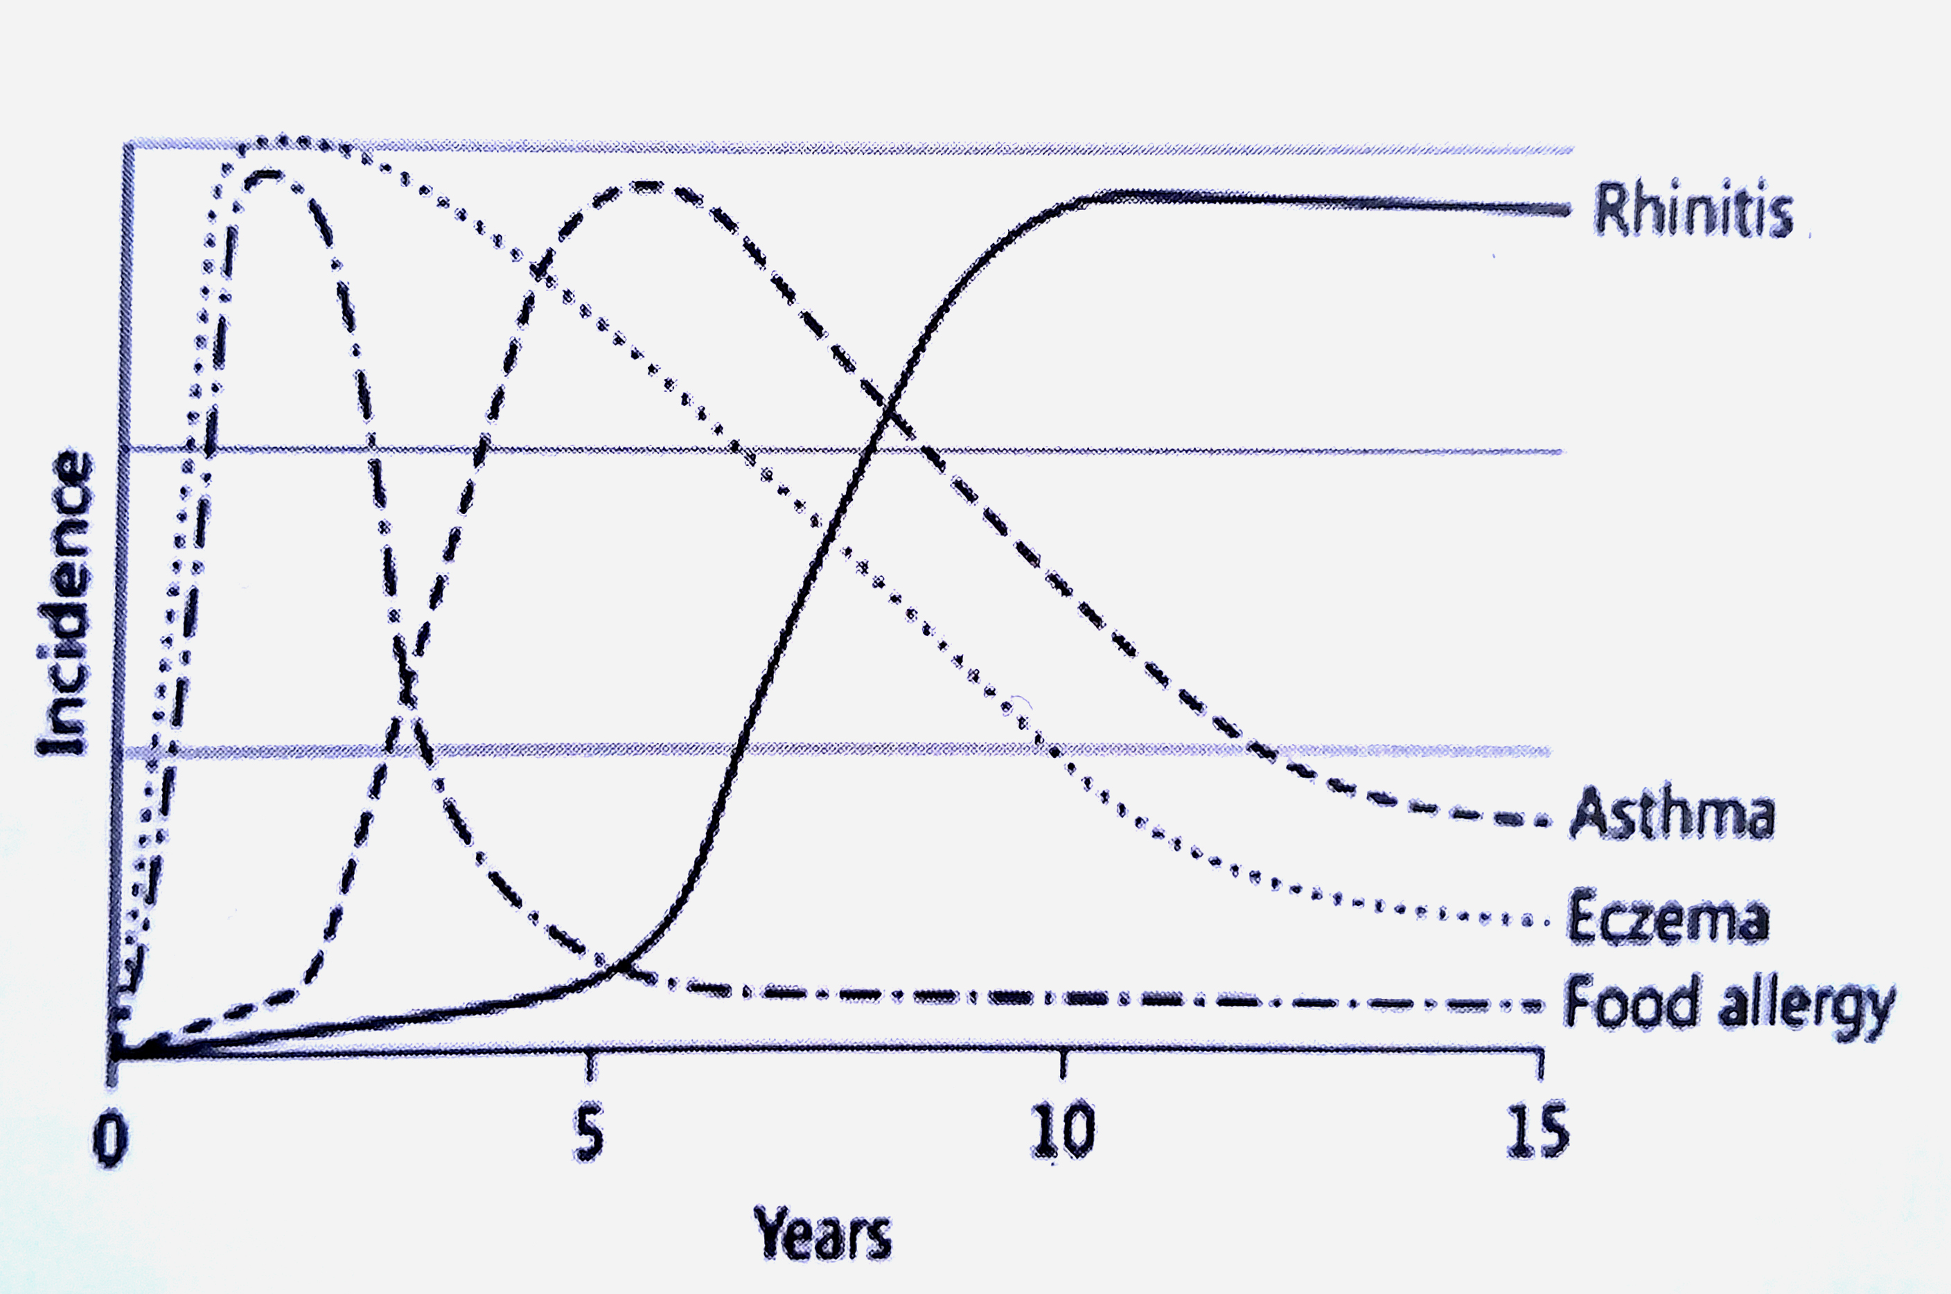

**10.4. Ontstaan van eczeem**

Als we naar de eczemen kijken, waar het mee begint, dan is de vraag: hoe komt het dat er bij eczeem dit soort dingen optreden? De drie belangrijkste factoren die in de literatuur beschreven worden zijn:

a) *De genetische kant*. Het blijkt dat mensen van wie de ouders astma of een allergie hebben, meer kans hebben dat ook te krijgen. Dat noemden we vroeger de atopische constitutie en nu zeggen we dat het genetisch is.

b) De *epithelial barrier disfunctie*. Wat is het epitheel? Dat zijn cellen die uniek zijn geplaatst op het raakvlak tussen het zelf en het niet-zelf Dus op de huid en aan de binnenkant van het maag-darmkanaal zitten allemaal epitheelcellen.

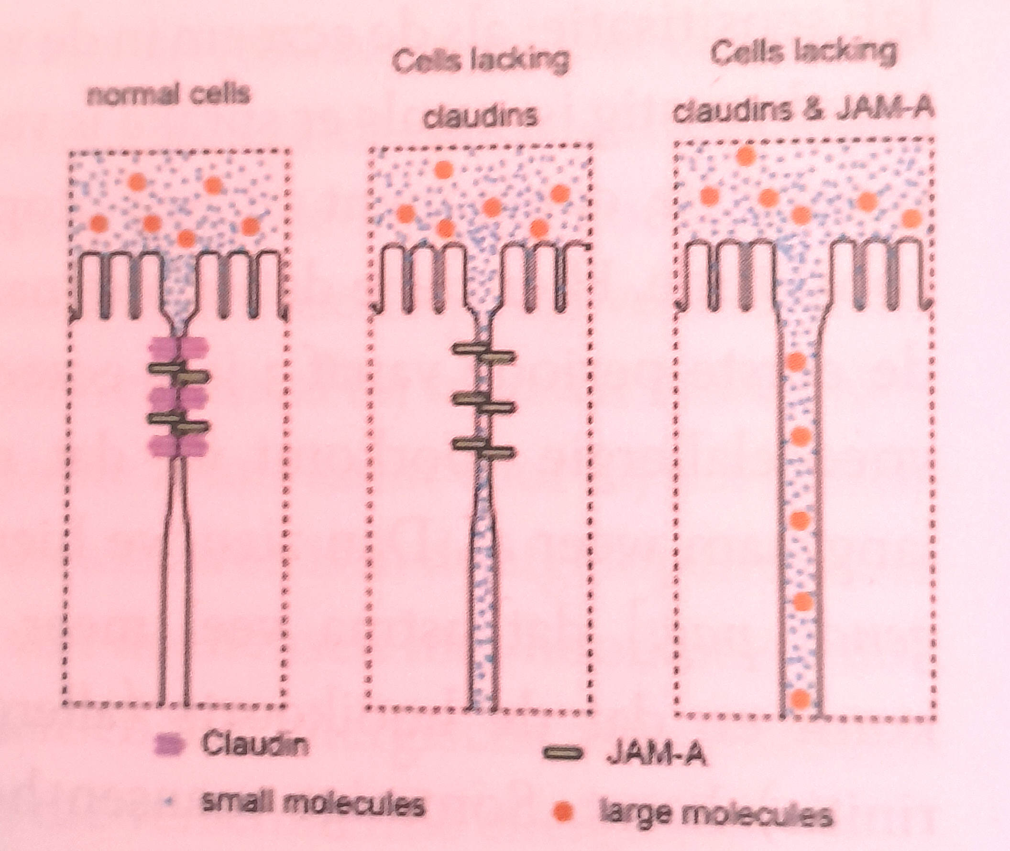

Die epitheelcellen vormen een barrière tussen de buitenwereld en onszelf, de barrière op het raakvlak tussen zelf en niet-zelf Ze zijn gespecialiseerd in een aantal dingen; onder andere vormen ze een barrière. We vinden ze als een bedekking of voering voor lichaamsoppervlakken zoals de huid, de darm en het maag-darmkanaal. Bij diverse onderzoeken is gevonden dat daar waar die cellen heel dicht tegen elkaar aan horen te zitten, ze bij mensen met eczeem wat meer uit elkaar zitten,

zodat er ruimte komt. Dan zie je dat er kleine moleculen tussen de epitheelcellen door kunnen komen en als er meer ruimte is, kunnen er ook grotere moleculen naar binnen komen. Dat ziet men als een van de belangrijke oorzaken voor een allergische reactie. Stofjes die normaal gesproken bij gezonde mensen hier allemaal buiten blijven, kunnen, doordat tussen de epitheelcellen langzaam maar zeker meer ruimte ontstaat, naar binnen komen.

c) De *omgevingsinvloeden* zijn ook van belang. Schadelijke omgevingsinvloeden zijn invloeden die te maken hebben met het microbioom. Het microbioom bestaat uit triljoenen bacteriën die wij bij ons dragen over ons hele organisme en die met ons samenleven in goede harmonie. Als er tijdens of na de zwangerschap antibiotica gebruikt worden, dan is dat ook van invloed op de bacteriën met wie wij samenleven, die op en in ons leven. Dat is slecht en geeft een hoger risico op allergie. Maar ook het westerse dieet met vetten, suikers, enzovoort, tijdens de zwangerschap is niet goed voor het microbioom. Duidelijk is ook dat koortswerende middelen, zoals paracetamol, aspirine en NSAID's (ontstekingsremmers en pijnstillers), een schadelijke invloed hebben: de kans op allergie neemt daardoor toe.

Maar er zijn ook positieve omgevingsinvloeden, waarbij het microbioom gunstig verzorgd wordt. Dat zien we al in de baarmoeder. Uit onderzoek blijkt dat als het kind nog in de baarmoeder leeft, er al bacteriën van de moeder naar de foetus gaan. En dat is goed voor het kind. Ook tijdens de vaginale geboorte worden, zowel vanuit het vaginale geboortekanaal als vanuit de darm, bacteriën van de moeder op het kind overgedragen. Tijdens de bevalling poept de moeder en de bacteriën die daarbij vrij- komen, komen ook op het kind terecht. Dat blijkt enorm belangrijk te zijn, omdat het microbioom van het kind dan verbetert. Maar ook tijdens de borstvoeding. Niet alleen de borstvoeding op zich, maar ook het feit dat er dan bacteriën worden overgedragen, blijkt een positieve omgevingsinvloed te zijn. Het opgroeien op een boerderij, in aanraking komen met micro-organismen en het doormaken van mazelen, blijken eveneens factoren te zijn, waardoor er minder kans is op allergieën, Of het doormaken van koortsende ziekten invloed heeft, daarover is men het in de wetenschap nog niet eens.

Om een beter beeld te krijgen van het microbioom is ook het volgende van belang.

Er is sprake van een co-evolutie van mensen en bacteriën. Op ons lichaam leven triljoenen bacteriën. Op dit moment is men steeds meer aan het ontdekken wat de rol ervan is, wat het belang ervan is en hoe de samenhang is tussen het organisme en die bacteriën. Inmiddels weet men dat dat van groot belang is. Het is duidelijk geworden dat er grote verschillen zijn tussen de microbiomen van mensen onderling. Het is niet zo dat het er bij gezonde mensen altijd op dezelfde manier uitziet. Nee, er is heel veel variatie. Wel is men erachter gekomen, dat er bij een bepaalde vorm van gezondheid, bepaalde activiteiten (metabolic marduels, regulatory pathways) aanwezig zijn. Dan is de activiteit tussen het lichaam en de bacteriën op orde. Dat leidt tot weerstand en veerkracht van het microbioom. Als voorbeeld zie je hier iets over veelvoorkomende bacteriën die je vindt in de mond, de darmen, de vagina, enzovoort. Dat is nu allemaal onderwerp van onderzoek.

Dan moet je je voorstellen, hoe wij vroeger dachten: iemand heeft ergens in het lichaam een bacterie, we geven een antibioticum, die bacterie gaat dood en op dat moment zijn we ervan af. Niet wetend dat antibiotica enorme effecten heeft op al die triljoenen bacteriën die zo goed met ons samenleven en belangrijk zijn voor onze gezondheid. Hier nog een afbeelding waar je die verschillende periodes ziet. Men denkt dat vooral de periode tussen conceptie en het eerste levensjaar het belangrijkst is voor de ontwikkeling van het microbioom. Dus is er steeds meer aandacht voor dat het microbioom in deze periode goed verzorgd wordt, waardoor mensen op langere termijn minder kans hebben op allergieën en andere ziektes. Dus het gaat niet alleen over allergieën. De genetica, de manier waarop je in elkaar zit en je constitutie, spelen een belangrijke rol bij de omgevingsinvloeden. Bij stress is het cortisol laag. Dus als een kind weinig stress heeft, bijvoorbeeld doordat het in een prettige omgeving leeft, dan is dat beschermend. Stress bij de moeder, zowel tijdens de zwangerschap als daarna, geeft een grotere kans op eczeem. Veel fruit, groente, thuisgemaakte maaltijden en regelmatig vis beschermen. Vlees, met name rood vlees verhoogt het risico op allergie. Vaccinaties zijn niet gerelateerd aan een verhoogd risico op allergie.

**11. Regulier voorkomen en behandelen van allergie**

**11.1. Regulier voorkomen van allergieën**

Hoe voorkomen en behandelen we regulier? Wat voorkomt nou allergie? Vooral opgroeien op een boerderij en een natuurlijke omgeving waar veel micro-organismen zijn. Veel daarmee in contact komen, blijkt beschermend te zijn. Huisdieren, vooral de hond is hierbij een goede partner. Onlangs is ontdekt dat rauwe melk in hoge mate beschermend is tegen het ontwikkelen van allergieën. Bij de vroege voeding, vooral in de periode van 4-6 maanden, pinda en ei geven helpt om voedingsallergie te voorkomen. Want dan begint er al tolerantie te ontstaan, en als kinderen daar in deze periode op een goede manier mee in aanraking komen, kan het uiteindelijk ook worden verdragen.

Dan zijn er de prebiotica, probiotica en symbiotica. Prebiotica zijn stofjes die ervoor

zorgen dat de bacteriën die zich in het microbioom bevinden, beter gaan groeien. Het is dus een soort voeding. Probiotica zijn bacteriën die zelf zijn verwerkt in bijvoorbeeld drankjes die je kunt kopen. Symbiotica is een combinatie van deze twee. Wat blijkt is dat het vermijden van hoog allergene substanties niet werkt, dus daarmee kom je niet van je allergie a£ Nog zo'n voorbeeld is rauwe melk. In allerlei studies staat dat het beschermend is voor astma en allergieën. In een studie met muizen is aangetoond dat rauwe melk beschermend is voor astma. Op dit moment zijn ze in het Wilhelminakinderziekenhuis bezig om te kijken of er niet alleen in het laboratorium, maar ook in een goede klinische studie aangetoond kan worden dat rauwe melk beschermend is bij allergische kinderen.

**11.2. Regulier behandelen van allergieën**

Bij eczeem geldt als mogelijk aanpak het vermijden van triggers. Dat is alles wat die reactie in gang kan zetten. Verder het zo goed mogelijk proberen om iets te doen aan de epitheelcellen die te open zijn, door middel van zalf en crème. De zalf en de crème maken de huid weker en vochtiger en op die manier hoopt men dat die barrière vergroot wordt. Daarnaast is lichttherapie met uv-straling een goede behandeling. Als het heel erg is en er sprake is van een chronische ontsteking, dan behandel je met anti-ontstekingsmiddelen, bijvoorbeeld corticosteroïden zalf.

Bij voedselallergie geldt ook de aanpak van het vermijden, dus het elimineren van bepaalde voeding. Je komt erachter dat je voor ei of voor appel allergisch bent. Dan haal je langzaam dat soort stoffen uit je dieet. En er worden veel antihistaminica gegeven. Die werken beschermend, ze stoppen de reactie waarbij de histamine uitgestoten wordt door mestcellen, wat uiteindelijk tot die allergische symptomen leidt.

Bij de hooikoorts geldt dezelfde aanpak: het vermijden van allergenen. Maar bij sommige mensen die een heel specifieke, geïsoleerde allergie hebben tegen een bepaalde stof, kun je proberen het lichaam aan die stof te laten wennen (desensibilisatie behandeling). Dat bouw je heel langzaam op, elke week of elke twee weken hoog je de hoeveelheid van het stofje op. Zo probeer je het lichaam om te leren gaan met het allergeen en er niet meer zo sterk op te reageren.

Nieuw en veelbelovend zijn prebiotica, probiotica en symbiotica. Poeptransplantatie is ook interessant. Dan wordt poep genomen vanuit een darm waar zich veel gezonde bacteriën bevinden en dat wordt echt getransplanteerd. Dus een plak poep van een

gezonde persoon wordt bij een allergicus ingebracht in de hoop dat de bacteriën goed samenwerken met de darm en de allergie minder wordt. En ten slotte de rauwe melk.

Samengevat, zijn dus mogelijke behandelingen:

• Het vermijden van alles waar een reactie op komt,

• Symptoombestrijding ergens onderweg ofbij de hele reactie,

• Er mee leren omgaan en

• Het bevorderen van de microbioom kwaliteit.

Dat is wat we terugvinden als reguliere behandelingen.

**12. Wat begrijpen we niet van allergieën?**

Allergenen zijn vaak eiwitten. De vraag is: waarom is dat? En waarom is dat zo'n probleem voor het organisme? Het tweede is dat mensen die allergisch zijn, dat niet alleen tegen stofjes zijn, maar ook bijvoorbeeld ook voor koude of voor andere prikkels, zoals emoties. Niemand weet eigenlijk goed waar de skin barrier dysfunction vandaan komt. Ook weet men niet waar de allergische mars vandaan komt. Hoe kan het dat mensen eerst eczeem hebben, daarna meer astma en daarna meer hooikoorts? En dan tenslotte, niemand weet hoe het immuunsysteem in elkaar zit, en hoe dat is georganiseerd. Dat is zo ingewikkeld! Niemand kan precies aanwijzen waar dat 'systeem' als organiserend geheel zit.

**13. Worldviews**

Nu komen we bij het middenstuk, de worldviews. Er is een heel interessant proef- schrift verschenen van een mw. Hedlund-de Witt en die heeft aangegeven dat men- sen verschillende worldviews kunnen hebben. Die worldviews zijn belangrijk omdat afhankelijk van de manier waarop wij naar de wereld kijken, wij bepaalde problemen benaderen en oplossen. Dat klinkt heel logisch maar het was tot voor kort niet zo vanzelfsprekend om na te denken over worldviews. Daarbij spelen de volgende vra- gen een rol. Ontologische vragen: Hoe zit de wereld in elkaar, wat is de realiteit? Zijn we alleen maar materie, of is er meer dan materie? Epistemologische vragen: Hoe kunnen we kennis verwerven van onszelf? Axiologische vragen: wat voor leven heeft kwaliteit? Antropologische vragen: Wie is de mens en wat is zijn rol in het universum? En Maatschappelijke vragen: Hoe moeten we de samenleving organiseren en hoe lossen we maatschappelijke problemen op? Al die elementen verschillen, afhankelijk van het wereldbeeld dat iemand heeft.

Wij hebben een antroposofisch wereldbeeld. Dat wil zeggen dat wat ons betreft de aard van de realiteit is dat de mens en de natuur uit meer dan materie bestaan. Naast fysiek materiële werkelijkheidslagen, bestaan er meerdere geestelijke werkelijkheidslagen en daar kunnen wij volgens Rudolf Steiner kennis over hebben. Die kennis kunnen we verwerven met aanvullende methoden, bv. de geesteswetenschappelijke methoden of de Goetheanistische fenomenologie. Zo kunnen we bijvoorbeeld kennis krijgen van de vierledigheid, de drieledigheid, maar ook van de samenhangen die er zijn tussen mens en natuur. Waarom hangen bepaalde plantensoorten en planten-onderdelen samen met bepaalde ziektes of bepaalde gebieden in het organisme? En hoe kunnen we gezondheid en ontwikkeling tot stand brengen? Bijvoorbeeld door het (vrijeschool)onderwijs of door gezondheidsbevorderende therapieën. De vragen over dit onderwerp kun je allemaal bij elkaar brengen en proberen integreren.

**14. Antroposofisch begrijpen en behandelen van allergieën**

Welke (achtergrond)informatie hebben we nodig om een stapje verder te komen in het antroposofisch begrijpen en behandelen van allergieën? Belangrijk hierbij is de kennis over de viergelede mens, de ontwikkeling van het kind, de gezonde afweer, tolerantieontwikkeling en de driegelede mens.

**14.1. De viergelede mens**

Laten we starten met de viergelede mens en laten we eerst alleen kijken naar het fysieke lichaam, dan zien we dat materie uit zichzelf uit elkaar valt in steeds kleinere materiële deeltjes die onderling fysisch-chemische krachten uitoefenen.

Als we bij het etherische lichaam komen, denk aan de evolutie van het fysieke naar de plantenwereld, dan zien we dat het thema van de levende samenhang tot stand komt. Samenhang in de ruimte, denk aan de plant die in staat is een samenhangend geheel van materie te vormen tot een plant. Of de groeibeweging van de plant, die in de tijd tot stand komt. Of de invloed van de context, de omgeving: staat de plant midden in het licht of in het donker, is er water of geen water. Dat heeft allemaal invloed en wordt in samenhang gebracht door de plant. Uiteindelijk is er ook nog verbinding met het wezenlijke van de plant, het geestelijke deel van de plant. Het leven werkt organisch via het waterelement.

Bij de volgende stap, het astraallichaam, als we denken aan de evolutie, dan zien we bij de dieren dat er langzaam een 'binnen' en een 'buiten' komt. Het binnen begint

zich te ontwikkelen en allerlei functies die eerst bij de planten nog aan de buiten- kant waren, bijvoorbeeld hoe men de warmte reguleert, nakomelingen genereren, enzovoort, worden naar binnen, in het organisme genomen. Het dier is in staat om zwanger te worden, al die aspecten worden naar binnen toe genomen en tegelijkertijd wordt het bewustzijn groter. Dus aan de ene kant zien we bij het dierenrijk de binnenkant steeds complexer worden, er komen steeds meer functies en aan de andere kant zien we steeds meer bewustzijn komen richting de hogere dieren. Alleen is dat heel specifiek per dier, dus per dier heb je een soort gevangenschap waarbij elk dier een bepaalde soort van bewustzijn, een bepaald organisme en een bepaald gedrag heeft. Een paard zal zich nooit als een schildpad gaan gedragen, terwijl wij als mens wel in het theater een schildpad kunnen nadoen. Maar dieren zitten qua functie, vorm en bewustzijn in een soort gevangenschap. Kent u het boek *Zoogdieren en Mens* van Wolfgang Schad? Daarin laat hij heel mooi zien dat je zenuwzintuigdieren hebt, de muis bijvoorbeeld, en stofwisselingsledematendieren zoals de koe, en daar zie je een disbalans in die verschillende elementen. Het astraallichaam werkt met name via het luchtelement.

En bij de *ik-organisatie*, zoals die bij de mens optreedt, zien we dat het gaat over de afstemming van vorm en functie op het geheel. Dat is het eerste, dus de

ik-organisatie zorgt ervoor dat wij voortdurend functioneren als een geheel, als een organisme en dat alles keurig op elkaar afgestemd is, zowel qua vorm als qua functie. Daarvoor hebben we terughouding nodig, zodat er een balans komt tussen binnen en buiten, maar ook tussen denken, voelen en willen. En we komen hierdoor vrij vanuit gevangenschap. De mens kan loskomen van het dierlijke en hoeft niet aan bepaalde patronen (bv. instincten en driften) te voldoen, zoals het dierlijke. De

Ik-organisatie werkt via het warmte element.

**14.2. De ontwikkeling van het kind**

Wat betreft het tweede onderwerp, de ontwikkeling van het kind, is het belangrijk om te beseffen, dat het kind van boven naar beneden groeit. U kent dat wel, het grote hoofd van het jonge kind. Kleine beentjes waarmee het nog niet al te veel kan en langzaam maar zeker wordt het lichaam groter en is het kind in staat om steeds meer met het organisme te doen. Wat wij verder van de ontwikkeling van het kind weten is dat daar de zevenjaarsperioden een rol spelen.

**14.3. De gezonde afweer**

Dan hebben we de gezonde afweer en daarbij is het belangrijk te beseffen dat de mens in staat is om zowel naar buiten als naar binnen toe afweer te hebben. Als wij een zieke eel hebben of als wij een splinter hebben, is het organisme in staat om dat weer te herstellen, zodat de eenheid van het organisme in vorm en functie kan worden hersteld. En dat dat ingewikkeld en complex is, kunt u uit het volgende opmaken:

• In 1 jaar is ongeveer 97% van al onze cellen ( = 3.72 x 1013) vervangen, en in de

meeste gevallen perfect.

• In 2 weken zijn ongeveer alle 1.2 x 1027 moleculen van het menselijk organisme

vernieuwd.

• Elke dag worden direct kleinere en grotere fysieke beschadigingen en wonden

'spontaan' geheeld.

• Elke minuut worden er ongeveer 100 miljoen nieuwe rode bloedcellen in ons

lichaam gevormd.

We leven vaak met een beeld alsof het organisme dat is wat we zien, maar aan de binnenkant is het voortdurend in beweging. Er worden kleine en grotere dingen gerepareerd, maar steeds blijven vorm en functie een geheel. Zo complex en flexibel zit het organisme in elkaar. Dat kunnen we alleen maar begrijpen als een zelfregulerend geheel. Antroposofisch gezien zeggen we dat daar de ik-organisatie voor verantwoordelijk is, die via de warmte werkt aan het in standhouden van de eenheid van vorm en functie van het menselijke organisme.

**14.4. Tolerantieontwikkeling**

Bij tolerantieontwikkeling zien we dat alles wat bij de mens (het zelf) binnenkomt eerst ontdaan moet worden van vreemde ether- en astrale krachten (het niet-zelf). In de plant zitten daar etherkrachten en in iets dierlijks niet alleen etherkrachten, maar ook astrale krachten. Als we dat tot ons nemen moeten die eerst helemaal tot nul vernietigd worden, voordat het überhaupt ons organisme binnen kan komen. Dat geldt zowel fysiologisch, dus als we voeding innemen, maar ook als er iets ons organisme binnenkomt, pathologisch, bijvoorbeeld bij een infectie, dan wordt dat ook zo bestreden.

**14.5. De driegelede mens**

Tenslotte weten we natuurlijk dat het astraallichaam aan de ene kant in het zenuw- zintuigstelsel is. Ons bewustzijn is buiten ons en is verbonden met waar we bewustzijn van hebben, maar aan de andere kant is het ook in ons organisme werkzaam. Naarmate wij meer naar buiten gericht zijn met ons bewustzijn, des te minder kan het astraallichaam naar binnen vorm en richting geven aan de processen in onze stofwisseling. Om de allergie te begrijpen is het dus belangrijk dat we beseffen dat het gedeelte van het astraallichaam dat naar binnen werkzaam is in de stofwisseling en daar richting geeft aan de processen van het etherlichaam en het fysieke lichaam verbonden is met het deel van het astraallichaam dat verantwoordelijk is voor het bewustzijn (in het zenuwzintuigstelsel). Want als het zenuwzintuigstelsel overheerst, als het bewustzijn te sterk of te lang belast wordt (bv. door chronische stress), dan zou je kunnen zeggen dat de ik-organisatie te weinig kan reguleren. Dan ontstaat dus een disbalans, het astraallichaam is te veel in de buitenwereld en te weinig richting- gevend in het stofwisselingsledematensysteem. Daardoor geeft het astraallichaam te weinig sturing aan het etherlichaam en met als gevolg dat het waterorganisme te weinig is vormgegeven. Dat vinden we terug in de zwelling van de allergie. Een tweede uitdrukking van het feit dat er te weinig samenhang door het etherlichaam wordt gegeven is het ontstaan van te veel ruimte tussen de epitheelcellen, de barrier dysfunction.

Mijn hypothese is - er heeft nog nooit iemand gezegd dat het klopt, maar ik denk dat het zo begrepen kan worden - dat we weten dat het etherlichaam ook belangrijk is voor de samenhang, en dat heb ik geprobeerd duidelijk te maken. We zien dat er eigenlijk te weinig samenhang is tussen de epitheelcellen. Dus de barrier dysfunction kunnen we antroposofisch begrijpen door het beeld dat het astraallichaam te veel in de buitenwereld is (overheersing van het zenuw-zintuigstelsel) en te weinig richting geeft aan het etherlichaam en aan het fysieke lichaam in de stofwisseling. Hierdoor wordt er te weinig samenhang aan de epitheelcellen gegeven.

**14.6. Antroposofische behandelingen voor allergieën**

Als je vraagt: hoe moet je hooikoorts behandelen, dan zeggen negen van de tien antroposofische artsen: met *Gencydo oftewel Citrus en Cydonia*. Het middel tegen hooikoorts. Ik heb hetzelfde gevraagd aan de euritmietherapeuten en die zeiden: TSRMA. Ik ga proberen duidelijk te maken dat ik denk te begrijpen waarom TSRMA een goede behandeling zou zijn voor hooikoorts en allergie. Dus hier hebben we de TSRMA van de euritmie. Hier zien we de vormen. Er is een prachtig boek verschenen over euritmie en daar heb ik al deze informatie uit, dus het is niet van mijzelf. Ik heb geprobeerd te begrijpen wat daar nou staat.

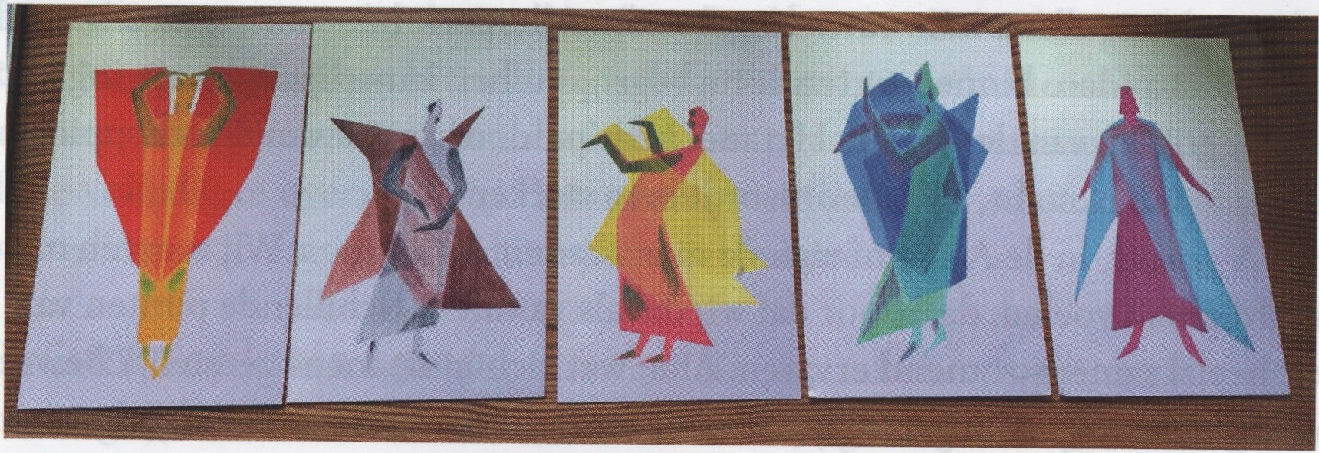

**14.7. Euritmie: TSRMA**

• Bij het T-gebaar toont zich wat schept en van boven naar beneden straalt; de mens kan zich in het T-gebaar ervaren als schepping van de goden; zich beleven

in zijn standvastig verbonden zijn met de geest. De mens die rechtop staat en met

zijn kruin de hemel aanraakt. Inslag, vlammend enthousiasme.

• Ik heb daaraan toegevoegd: voor mij is inslag het moment dat je nieuwe ontdekkingen hebt, een nieuw idee hebt. En bij vlammend enthousiasme: opeens hen je enthousiast voor iets, voor een idee. Dus de T is uitdrukking van de geest die je pakt en binnen komt.

• Het S-gebaar. Door het beleven van de S-klank ontstaat de wil om te gaan meebewegen. In het meebewegen kan de beweging tegelijkertijd worden gevormd. Innerlijk in beweging komen. De klank waarop men vertrouwen kan, als men iets tot rust wil brengen. Stabiliserend in het verborgen wezen van iets doordringen

en het tot rust brengen. Ervaren van de S is dat men ergens grote rust in voelt ontstaan.

• Eerst de geest en dan komt de rust.

• Het R-gebaar. Een egoïstisch wezen dat wat het zelf voortbrengt nog niet aan

de wereld wil afstaan, maar innerlijk nog wil vasthouden. Het grondig afwegen van een oordeel. Met de werkzaamheid van de R is iets gegeven dat het midden houdt tussen overgave en zelfbevestiging. De werkzaamheid van de R veroorzaakt een gereserveerde houding in het geest-zielewezen van de mens. Hier toont zich de mens als een en al uitdrukking van de wil. De R brengt rust noch opwinding teweeg. De werking van de R is neutraal. Ze werkt bevestigend. Innerlijke beweeglijkheid.

• Het M-gebaar. Het zich in iets voelen. Mis het aannemen van een andere vorm.

Het voegende gebaar. Het zich richten naar de omgeving. De mens die zich in evenwicht bevindt; denken, voelen en willen in evenwicht. Ik en de wereld worden weer met elkaar in evenwicht gebracht. Allereerst het naar voren tasten; dan gaat u het andere binnen en tenslotte begrijpt u het. Innerlijk in beweging komen. Het begrijpen van de wereld. Het met begrip doordringen van de schepping. Toenemende kracht. Daardoor wordt men sterker.

• Het A-gebaar. In de A vormt zich de mens vanuit de kosmos. Wij moeten onze

waardigheid voelen, daardoor dat wij die als vanuit verschillende punten van

het heelal samenstromend ervaren. Alfa: wat zich in de mens geestelijk beweegt, wat achter het fysieke geestelijk is. A is het voelen wat uit het innerlijk komt in verbazing en verwondering. Het tot stand brengen van de A als iets dat ontvangt. Men treedt actief tastend binnen in wat vanuit de wereld al de mens voortbrengt. Wanneer u de A spreekt of euritmiseert, verzinkt u zo goed als het maar kan uw astraallichaam, in uw fysieke lichaam. Dat betekent welbevinden, welbehagen. Danst u afweer, het openstaan voor de wereld, waarbij tegelijkertijd een zekere afstand wordt gehandhaafd.

Als je door de reeks heen gaat, het als een proces benadert, dan is het volgens mij zo dat allereerst de geest het astraallichaam dat te veel naar buiten gericht is, pakt en tot rust brengt (T, S). En vervolgens het astraallichaam steeds dieper in de stofwisseling brengt (R, M), daar langzaam (in de stofwisseling) contact maakt met de buitenwereld totdat het werkelijk begrijpt wat er is (M) en er uiteindelijk zo tegenover kan staan dat het volledig, zonder dat het erdoor overweldigd wordt, de afweer tot stand kan brengen (A). Dat is eigenlijk zoals de mens in elkaar zou moeten zitten. Het is een prachtig therapeutisch, antroposofisch middel tegen een astraallichaam dat te ver naar buiten is geraakt en te weinig in staat is om het etherlichaam te verbinden met het fysieke lichaam. Op die manier is het mogelijk gezond te zijn en een gezonde afweer te maken.

Interessant is dat het wordt bevestigd door andere bevindingen van Steiner. Zo vormen de consonanten TSRM vanuit hun positie in de dierenriem het astrale kruis, dus dat geeft een bevestiging dat er wordt gewerkt in het gebied van het astraallichaam en dat het gaat over het harmoniseren van denken, voelen, willen. Dus daar waar een teveel in het zenuwzintuigstelsel is, kan er nu een balans tot stand komen.

En als je kijkt bij voedingsproblemen zie je dat T en S ook worden gebruikt om de vreemde natuur bij de voeding te overwinnen. Dus als wij iets eten zijn T en S de

krachten die verantwoordelijk zijn voor het afbreken van alle voeding tot het nulpunt en R en M zijn in staat om hieruit menselijke substantie te maken. Daarbij helpt de A tenslotte om de omzetting van de substanties tot aan het ik-niveau te dragen en het dierlijke volledig te overwinnen. Het is een prachtige antroposofische behandeling voor voedingsproblemen, maar dus ook voor allergieën.

**14.8. Citrus cydonio comp.**

Een belangrijk fenomeen is dat de Citrus limon altijd groen is in tegenstelling tot veel andere planten. De Citrus limon bloeit het hele jaar door. Heeft gelijktijdig vruchten en bloemen. Heel opmerkelijk. Als je vruchtvorming krijgt, zie je dat die heel duidelijk van buiten naar binnen gaat. Interessant is dat de vrucht zuur blijft, terwijl normaliter bij het rijpen suiker uit zuur gevormd wordt door inwerking van warmte en licht. Als je kijkt naar de inhoudsstoffen, dan zie je dat die allemaal afzonderlijk duidelijk effecten hebben die bij allergie van belang zijn. Denaturatie van eiwitten, antihistaminische werking, verminderen van vrijkomen van histamine, verminderen van de doorlaatbaarheid van de vaatwand enzovoort. Je kunt zeggen dat de citroen een vrucht is en dat vruchten vooral werkzaam zijn in de stofwisseling, vanuit het principe van de omgekeerde plant. Dus de wortel heeft met het zenuwzintuiggebied te maken en de vrucht heeft veel meer met de stofwisselingskant te maken. Karakteristiek voor de citroen is dat het een plant is die onafhankelijk is van de omgeving (hij bloeit het hele jaar; en blijft zuur). Hij heeft een sterk vermogen om zich te onderscheiden van de wereld (zelf en niet-zelf), want hij wordt niet door het jaarverloop beïnvloed. Hij structureert van buiten het vocht. Kortom de citroen werkt primair structurerend vanuit het astraallichaam op het etherlichaam in de stofwisseling.

De *kweepeer* (Cydonia oblonga) gaat nog een stapje verder. Die werkt niet alleen in op het astraallichaam of het etherlichaam, maar is zelfs in staat om een soort houtvorming tot in de vrucht te maken. Kweeperen zijn vaak nogal hard, je vindt er houtvormige elementen in terug. Ze hebben tevens heel veel pectine. Van pectine weten we dat het water kan organiseren en binden. Je kunt het toevoegen om bij- voorbeeld gelei te maken. Van de kweepeer is het idee dat het in het astraallichaam of het etherlichaam tot in het fysieke lichaam werkt. Dus de kweepeer is vergelijkbaar met de citroen, alleen gaat diens werking nog een laag dieper: organiserend vanuit het astraallichaam, op het etherlichaam, tot in het *fysieke lichaam* in de stofwisseling.

**15. Onderzoek noor de werkzaamheid van antroposofische therapieën**

De veiligheid van Citrus-Cydonia is onderzocht in in vitro studies (Baars et al., 2012; Baars en Savelkoul, 2008; Gründemann et al., 2011; Huber et al., 2012), in studies naar de ervaringen van voorschrijvende artsen (Arendt et al., 2015; Baars, 2011), cohortstudies (Baars en Bruin, 2005; Rother, 2008 ), gerandomiseerde gecontroleerde studies (Baars, 2011; Hoffmann et al., 2016) en een systematische evaluatie van Duitse databanken voor geneesmiddelenbewaking ( Jong et al., 2012), wat aantoont dat deze behandeling zeer veilig is.

Effecten van Citrus-Cydonia op hooikoortssymptomen zijn gedocumenteerd in een aantal in vitro onderzoeken (Baars et al., 2012; Baars en Savelkoul, 2008; Gründemann et al., 2011; Hoffmann et al., 2016; Huber et. al., 2012). De onderzoeken demonstreerden onder meer een dosisafhankelijke vermindering van de histamine-productie en van andere ontsteking-gerelateerde stoffen die door mestcellen werden afgegeven ( Gründemann et al., 2011). Ook zijn er positieve immunologische effecten van verschillende immunologisch actieve verbindingen van Citrus en Cydonia zoals flavonoiden en pectines tegen hooikoorts gevonden (Gattuso et al., 2007; Gonzalez- Molina et al., 2010; Kawahara en lizuka, 2011; Kempuraj et al., 2005; Kumazawa et al., 2006; Park et al., 2008; Shinomiya et al., 2009 ). Effecten van Citrus-Cydonia (vermindering van hooikoorts symptomen) zijn tenslotte gevonden in onderzoek naar ervaringen van voorschrijvende artsen (Arendt et al., 2015; Baars, 2011), in twee cohortstudies (Baars en Bruin, 2005; Rother, 2008) en twee gerandomiseerde studies (Baars et al., 2011; Hofmann et al., 2010 ).

Op basis van de huidige klinische kennis en wetenschappelijk bewijs wordt verondersteld dat Citrus-Cydonia, in reguliere medische termen, werkt op het organisatorische niveau van het allergie-gerelateerde subsysteem van het immuunsysteem. Het bevordert de regulering van het 'Th1/Th2-evenwicht, waardoor de allergische immunologische reactieketen op diverse plaatsen geremd wordt en de balans in het subsysteem hersteld wordt (Baars et al., 2012; Baars en Savelkoul, 2008; Gründemann et al., 2011; Huber et al., 2012). Dit leidt uiteindelijk tot een niet-allergische (normale of gezonde) fysiologie.

Deze formulering van het werkingsmechanisme kan worden gezien als de reguliere terminologische tegenhanger van sommige aspecten van de eerder beschreven antroposofische werkingsprincipes voor deze stoffen (het balanceren van de twee functionele systemen, het tegengaan van de te grote openheid van het organisme voor de omgeving en het helpen van het organisme om beter te kunnen onderscheiden tussen onschadelijke en schadelijke stoffen) (Baars, 2011).

Een pilotstudie naar effecten van euritmietherapie laat zien dat TSRMA tot minder allergische klachten lijkt te leiden (Weisskircher, 2014). Het is belangrijk om met nog beter gecontroleerd onderzoek aan te tonen dat het echt effectief is.

**16. Antroposofische preventie**

Nog een paar opmerkingen over antroposofische preventie. Als we nu dit beeld hebben dat er bij een allergie sprake is van het primair overheersen van het zenuwzintuig-stelsel, dan is het belangrijk om te voorkomen dat we tot overbelasting en overprikkeling van het zenuwzintuigstelsel komen. Beperkt, leeftijdsadequaat schermgebruik is heel belangrijk. Natuur beleven is heel belangrijk. En verder kunnen we alles bedenken wat in lijn is met minder belasting van het zenuwzintuigstelsel. Maar ook daar waar denken, voelen en willen in harmonie aangesproken worden, bijvoorbeeld bij vrijeschool onderwijs, kunst, of door te bewegen, kan dat preventief werken. En tenslotte het ondersteunen en vergroten van het zelfhelend vermogen door adequaat koorts- en ontstekingsmanagement.

**17. Conclusies**

Op basis van dit geheel kunnen we de volgende conclusies trekken:

• We moeten de samenwerking tussen de mens en diens microbioom zorgvuldig

verzorgen, met name in de periode van de conceptie tot en met het eerste

levensjaar,

• Een goed verzorgd microbioom en een voldoende in de stofwisseling ingrijpend

en richtinggevend astraallichaam zijn bepalend voor een adequate

barrièrefunctie van het epitheel.

• De fenomenen van een allergie, inclusief de onbegrepen feiten kunnen goed

begrepen worden vanuit de antroposofie.

• De antroposofische preventie en behandeling van allergie moeten gericht zijn op

het stap voor stap voorwaarden creëren voor, en het begeleiden van het astraal-

lichaam om steeds beter in het stofwisselingsledematensysteem in te kunnen

grijpen.

• De antroposofische gezondheidszorg heeft een aanvullend concept van allergie en heeft aan de reguliere zorg aanvullende preventie en behandelingsstrategieën.

Als je hier op deze manier naar kijkt, dan kun je vanuit elke therapie een nieuwe aanpak bedenken die te maken hebben met jouw specifieke vakgebied. Dus wat zou je, als je dit beeld hebt, kunnen doen met kunstzinnige therapie, fysiotherapie, psychologie, of diëtiek, et cetera? De antwoorden op deze vraag kunnen in de workshops verder verkend worden.

**18. Tenslotte nogmaals de eerdere stellingen**

• Na deze lezing zult u niet meer hetzelfde zijn. Dat komt omdat in uw organisme al

die cellen voortdurend aan het veranderen zijn. Dat heeft dus niets met mij te

maken, maar wijst nog eens op de antroposofische worldview.

• Wij kennen de uitspraak van de antroposofische dokter, 'Zeg eens TSRMK in

plaats van 'Zeg eens A’. Dat is denk ik ook wel duidelijk.

• Fruit is gezond en zelfs gezond makend bij allergie. De citroen en de kweepeer!

• Wie het kleine niet eert, ... gaat natuurlijk over die triljoenen bacteriën die hier

een rol spelen.

• 'Its all about IALEMA':

- Ik-organisatie - Astraal Lichaam - Etherisch lichaam - M - A

- I-AL-E-M-A

Ofwel: De ik-organisatie verbindt zich met astraallichaam en etherlichaam via de M naar de A, waardoor het astraallichaam optimaal zich verbindt met het fysieke lichaam.

**literatuur**

Arendt, A., Karutz, M., Kuck, A., Kummer, K., Schwarz, R., Simon, L., Soldner, G.,

Sommer, M., 2015. Vademecum Anthroposophische Heilmittel. Gesellschaft Anthroposophischer Arzte Deutschland. Medizinischen Sektion der Freien Hochschule for Geisteswissenschaft, Dornach, Schweiz.

Baars, E., 2011. Evidence-based curative health promotion: a systems based biology

- orientated treatment of seasonal allergic rhinitis with citrus/ cydonia comp. PhD thesis. Wageningen University: Wageningen.

Baars, E.,Jong, M., Nierop, A., Boers, I., Savelkoul, H., 2011. Citrus/Cydonia

Compositum subcutaneous injections versus nasal spray for seasonal allergic rhinitis: A randomized controlled trial on efficacy and safety. ISRN allergy 2011.

Baars, E.,Jong, M.C., Boers, I., Nierop, A.F., Savelkoul, H., 2012. A comparative in vitro

study of the effects of separate and combined products of Citrus e fructibus and Cydonia e fructibus on immunological parameters of seasonal allergic rhinitis. Mediators of inflammation 2012.

Baars, E., Savelkoul, H., 2008. Citrus/Cydonia comp. can restore the immunological

balance in seasonal allergic rhinitis-related immunological parameters in vitro. Mediators of inflammation 2008.

Baars, E.W., Bruin, A.D., 2005. The effect of Gencydo® injections on hayfever

symptoms: a therapeutic causality report. Journal of Alternative & Complementary Medicine 11 (5), 863-869.

Gründemann, C., Papagiannopoulos, M., Lamy, E., Mersch-Sundermann, V., Huber,

R., 2011. Immunomodulatory properties of a lemon-quince preparation

( Gencydo®) as an indicator of anti-allergic potency. Phytomedicine 18( 8-9 ),

760-768.

Gattuso, G., Barreca, D., Gargiulli, C., Leuzzi, U., Caristi, C., 2007. Flavonoid

composition of citrus juices. Molecules 12(8), 1641-1673.

Gonzalez-Molina, E., Dominguez-Perles, R., Moreno, D., Garda-Viguera, C., 2010.

Natural bioactive compounds of Citrus limon for food and health. Journal of

pharmaceutical and biomedical analysis 51(2), 327-345.

Hoffmann, A., Klein, S., Griindemann, C., Garcia-Kaufer, M., Wolf, U., Huber, R., 2016.

Efficacy of a Nasal Spray from Citrus limon and Cydonia oblonga for the

Treatment of Hay Fever Symptoms-A Randomized, Placebo Controlled Cross-

Over Study. Phytotherapy research 30(9), 1481-1486.

Huber, R., Stintzing, F.C., Briemle, D., Beckmann, C., Meyer, U., Gri.indemann, C.,

2012. Invitro antiallergic effects of aqueous fermented preparations from Citrus and Cydonia fruits. Plan ta medica 78( 04), 334-340.

Jong, M., Jong, M., Baars, E., 2012. Adverse drug reactions to anthroposophic and

homeopathic solutions for injection: a systematic evaluation of German

pharmacovigilance databases. Pharmacoepidemiology and drug safety 21(12),

1295-1301.

Kawahara, T., Iizuka, T., 2011. Inhibitory effect of hot-water extract of quince ( Cydonia oblonga) on immunoglobulin E-dependent late-phase immune

reactions of mast cells. Cytotechnology 63(2), 143-152.

Kempuraj, D., Madhappan, B., Christodoulou, S., Boucher, W., Cao, J., Papadopoulou,

N., Cetrulo, C.L., Theoharides, T.C., 2005. Flavonols inhibit proinflammatory

mediator release, intracellular calcium ion levels and protein kinase C theta

phosphorylation in human mast cells. British journal of pharmacology 145( 7),

934-944.

Kumazawa, Y., Kawaguchi, K., Takimoto, H., 2006. Immunomodulating effects of

flavonoids

on acute and chronic inflammatory responses caused by tumor necrosis

factor a. Current pharmaceutical design 12(32), 4271-4279.

Park, H.-H., Lee, S., Son, H.-Y., Park, S.-B., Kim, M.-S., Choi, E.-J., Singh, T.S., Ha,J.-H.,

Lee, M.-G., Kim,J.-E., 2008. Flavonoids inhibit histamine release and expression of

proinflammatory cytokines in mast cells. Archives of pharmacal research

31(10), 1303-1311.

Rother, C., 2008. Untersuchung zur Ermittlung des Anwendungsnutzens von Weleda

Heuschnupfenspray unter besonderer Berücksichtigung der

Wirkungsdynamik- Ergebnisse einer prospektiven Beobachtungsstudie.

Komplementaere und integrative Medizin 49(10 ), 43-48.

Shinomiya, F., Hamauzu, Y., Kawahara, T., 2009. Anti-allergic effect of a hot-water

extract of quince (Cydonia oblonga). Bioscience, biotechnology, and

biochemistry vjj S}, 1773-1778.

Weisskircher, A., 2014. Eurythmy therapy reduces nasal symptoms in patients with

allergic rhinitis: A prospective intervention pilot study.